**SEBAHGIAN AKTIVI YANG DIADAKAN SEPANJANG TAHUN 2017**

1. KULIAH AGAMA.

Hari : Isnin = Ustaz Anuar = Hadis 40

Hari : selasa = Ustaz Nazri = Bidayatul Hidayah

Hari : Rabu = Ustaz Manaf = Al Quraan dan Tajuid*

Hari : Khamis = Bacaan Yasin dan Tahlil.

Hari : Jumaat = Minggi 1 & 3 Ustaz Abd Rahman = Seksaan

Dosa-dosa Besar & Senjata Tok Imam

Hari : Jumaat = Ustaz Asri = Tafsir Juz Am’ Ma.

1. MAJLIS BERBUKA PUASA SEPANJANG BULAN RAMADZAN.
2. BACAAN YASIN PERDANA OLEH KAUM WANITA.
3. CERAMAH AGAMA OLEH JASA DENGAN KERJASAMA MASJID JAMEK SIMPANG TIGA.
4. MENYEDIAKAN JAMUAN UNTUK MANGSA BANJIR
5. PEMBINAAN PAGAR KUBUR YANG MENELAN BELANJA RM 80,000.00
6. PEMASANGAN LAMPU DARI MASJID HINGGA KE TANAH PERKUBURAN.

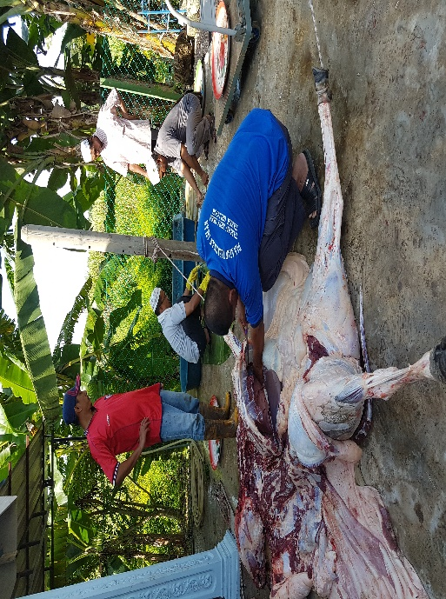

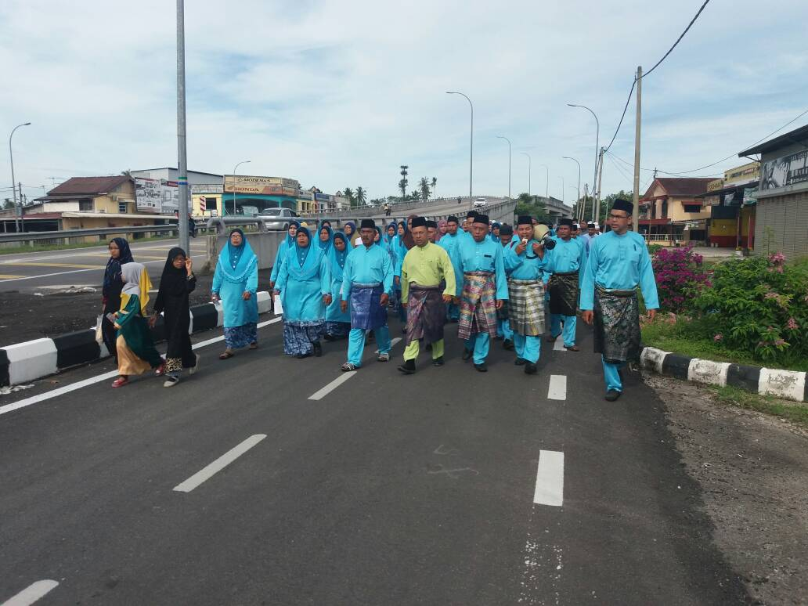**Majlis Korban Sempena Hari Raya Haji.**

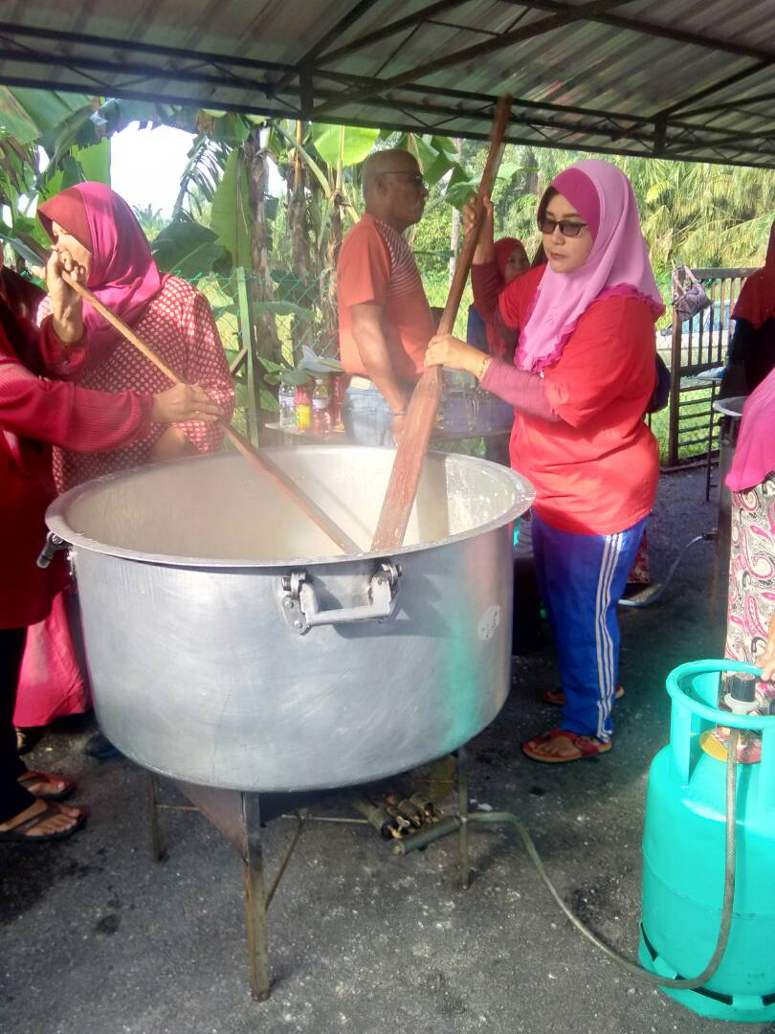**Pearakan Maulidur Rasul.**

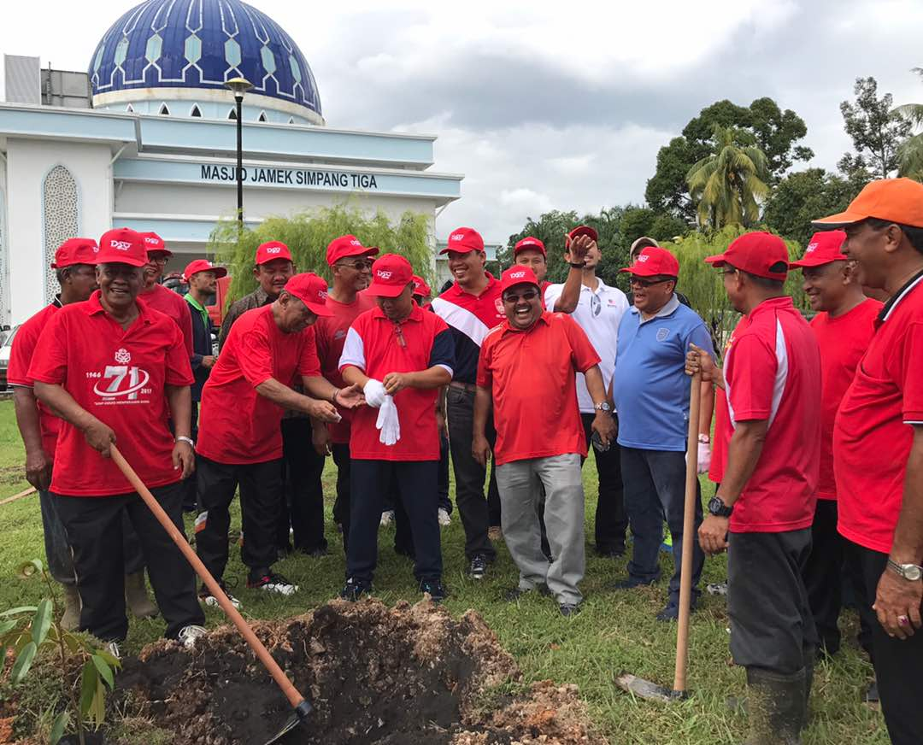**Gotong Royong Memasak Bubur Asura**

**Menanam Pokok Durian sempena**

**Majlis Gotong Royong Perdana**

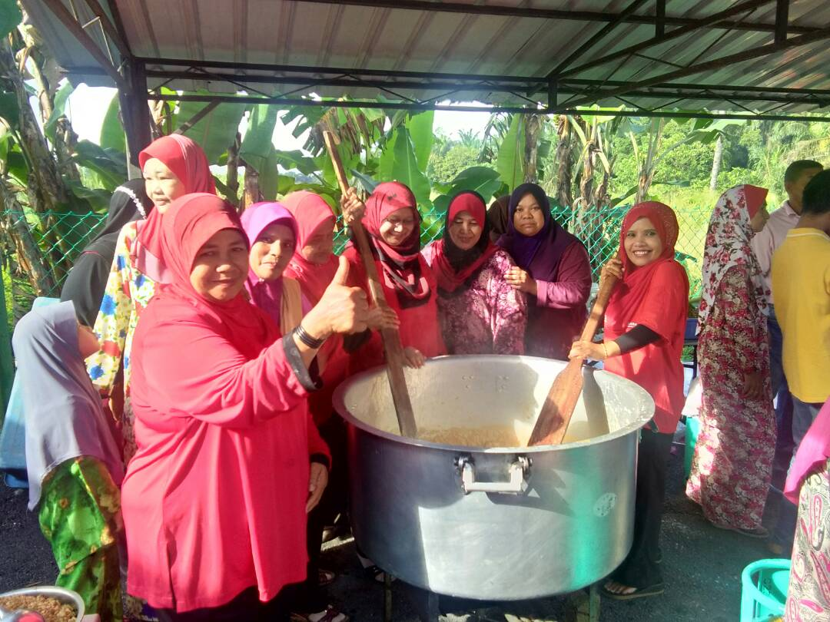

**Memasak Bubuir Asura**

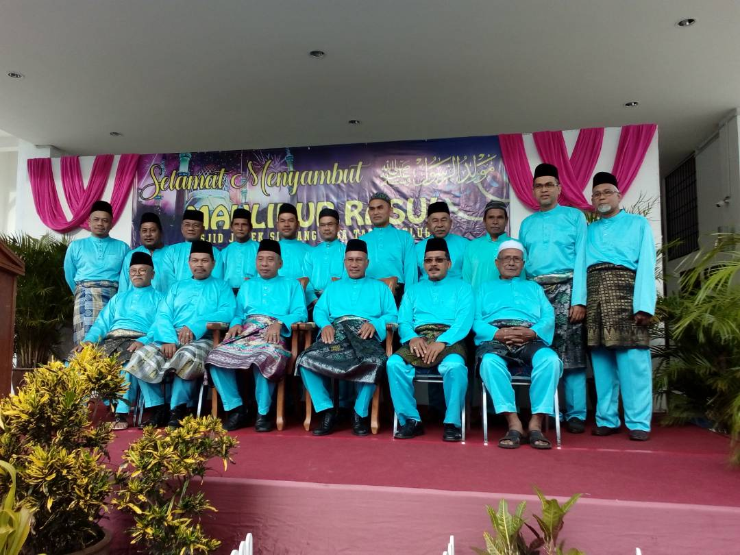

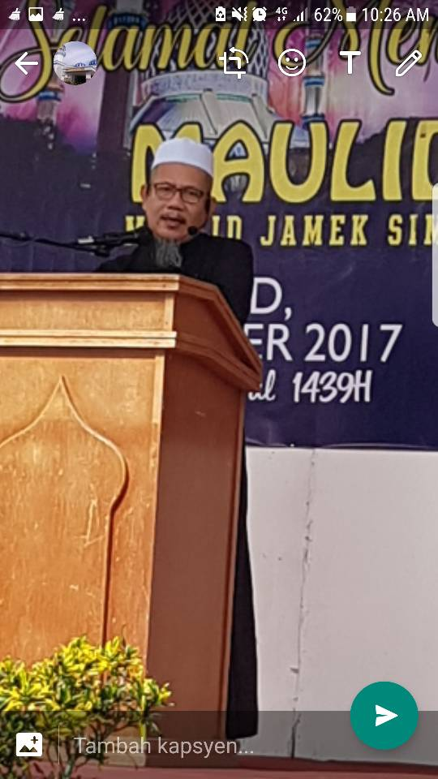**AJK Majlis Masjid sempena Sambutan Maulidur Rasul**

**Ustaz Wan Hizam menyampaikan Ceramah. Sempena Maulidur Rasul.**